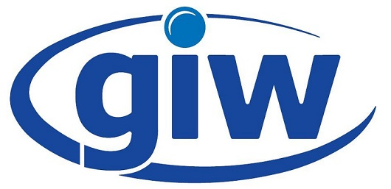

Gregor Industriewartung GMBH & Co.KG – Reinigung von Industriemaschinen und Anlagen

Die Gregor Industriewartung GmbH & Co. KG, mit Sitz in Bergisch Gladbach, ist ein Spezialunternehmen, das seit 1999 erfolgreich im Bereich der Maschinen- und Anlagenwartung tätig ist. Unsere Teams arbeiten überwiegend in Kraftwerken, Müllverbrennungsanlagen, Energieversorgungsunternehmen und Industrieunternehmen.

Wir sind ein inhabergeführtes Unternehmen mit einem großartigen Team, das jeden Tag sein Bestes gibt. Nicht zuletzt deshalb ist uns ein offener und wertschätzender Umgang auf Augenhöhe ebenso wichtig, wie die effiziente Auftragserledigung, zur Zufriedenheit unserer Kunden. Dabei achten wir stets auf die Einhaltung aller relevanten Sicherheits-, Hygiene-, Umwelt- sowie höchster Qualitätsstandards.

Wir suchen zur dauerhaften Unterstützung unseres Teams in Düsseldorf Benrath einen Helfer (m/w/d) Minijob.

Arbeitszeiten:
In der Regel samstags 6-14 Uhr (0,5 Stunden Pause). Gelegentlich auch unter der Woche.

HELFER (M/W/D) MINIJOB (Sa. und gelegentlich auch unter der Woche)
AUFGABEN:

- Du bist für die Maschinen- und Anlagenreinigung z.B. von großen Bohr- oder Sägemaschinen zuständig
- Du kehrst und reinigst Produktionsflächen oder Infopoints
#

PROFIL:
- Idealerweise hast Du bereits Berufserfahrung in der Industrie und/oder im Handwerk als Helfer, Fachhelfer, Metallhelfer, Servicemitarbeiter (m/w/d)
- Ein Staplerschein wäre von Vorteil (kann aber auch bei uns gemacht werden)
- Du verfügst über sichere Deutschkenntnisse in Wort und Schrift
- Organisationstalent, Flexibilität, und Teamfähigkeit runden Dein Profil ab.

DAS BIETEN WIR:

- Hohe Standards für die Arbeitssicherheit sowie eine hochwertige persönliche Schutzausrüstung
- Ein angenehmes Betriebsklima, Wertschätzung und eine offene Kommunikation
- Einen sicheren Arbeitsplatz und unbefristeten Arbeitsvertrag

ANSPRECHPARTNER:
Gregor Industriewartung GmbH & Co. KG
Nadine Tillmann (HR-Management)
Richard Seiffert-Str. 10
51469 Bergisch Gladbach
Telefon: 02202-1877 0
Handy: 01516 503 84 66

Internet: www.giw-net.de

E-Mail: n.tillmann@giw-net.de

